CHỦ ĐỂ 5: GIẢI QUYẾT VẤN ĐỀ VỚI SỰ TRỰ GIÚP CỦA MÁY TÍNH
BÀI 29: NHẬN BIẾT LỖI CHƯƠNG TRÌNH
Môn học: Tin học lớp 10. Thời gian thực hiện: 2 tiết

I. MỤC TIÊU
1. Về kiến thức
- Biết và phân loiaj được một số lọi lỗi chương trình
- Biết được một vài lỗi ngoại lệ thường gặp
2. Về năng lực
2.1 Năng lực chung
- Năng lực tự chủ tự học
- Năng lực giao tiếp và hợp tác
- Năng lực giải quyết vấn đề
2.2 Năng lực tin học
- Biết và thực hiện được một vài cách nhận biết và sửa lỗi chương trình
2.3. Về phẩm chất
- Hình thành ý thức trách nhiệm, tính cẩn thận khi làm việc nhóm, phẩm chất làm việc chăm chỉ, chuyên cần để hoàn thành một nhiệm vụ.
II. THIẾT BỊ DẠY HỌC VÀ HỌC LIỆU
1. Đối với GV:
- Chuẩn bị một số chương trình có lỗi và bộ test để sửa lỗi và chạy chương trình
- Phòng thực hành tin học, máy chiếu
2. Đối với HS:
- SGK, vở ghi chép
- Chuẩn bị Một số chương trình trong quá trình học chạy bị lỗi hoặc một số lỗi thường mắc phải khi học và chạy chương trình để thảo luận cùng nhóm hoặc hỏi gv cùng giải quyết.
III. TIẾN TRÌNH DẠY HỌC
A. HOẠT ĐỘNG MỞ ĐẦU (Thời gian ?)
a. Mục tiêu:
- Gợi mở đến khái niệm lỗi chương trình. HS tự do phát biểu suy nghĩ của mình về lỗi, cách nhận biết và sửa lỗi chương trình.
b. Nội dung:
- Biết được lỗi chương trình là chương trình không chạy được ( bị dừng) hoặc chạy không đúng kết quả.
c. Sản phẩm:
- Hs trả lời được:
+ Lỗi chương trình là không chạy được ( bị dừng)
+ Chương trình chạy không đúng kết quả.
d. Tổ chức hoạt động
Bước 1. Giao nhiệm vụ học tập
- Cho học sinh phát biểu các lỗi mà em gặp trong quá trình thực hành bằng python
Bước 2. Thực hiện nhiệm vụ
- Hs trình bày các lỗi mà các em đã chuẩn bị trước hoặc nhớ lại các lỗi đã gặp trong quá trình học.
Bước 3. Báo cáo, thảo luận
- Hs thảo luận trình bày và phân loại được các lỗi theo 2 nhóm:
+ Lỗi không chạy được chương trình
+ Lỗi chạy sai kết quả, không chính xác.
Bước 4. Kết luận, nhận định
- GV chạy 2 chương trình bị lỗi theo 2 nhóm lỗi trên và kết luận lỗi chương trình. Để sửa lỗi chương trình cần phải nhận biết và phân biệt được một số loại lỗi của chương trình
B. HOẠT ĐỘNG HÌNH THÀNH KIẾN THỨC (Thời gian ?)
Hoạt động 1. Nhận biết và phân biệt một số loại lỗi chương trình (Thời gian ?)
a. Mục tiêu
- HS nhận biết và phân biệt được một số loại lỗi chương trình
b. Nội dung
- Nhận biết lỗi chương trình thông qua các ví dụ
- Phân biệt lỗi của chương trình python làm 3 loại:
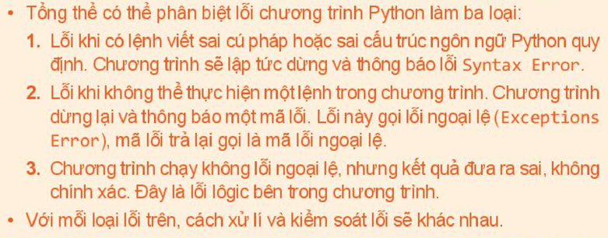
c. Sản phẩm:
- Hs phân biệt được các lỗi và sửa được các lỗi trong các ví dụ SGK và các lỗi đã nêu trong phần đầu đặt ra
d. Tổ chức hoạt động
HOẠT ĐỘNG CỦA GV – HS | DỰ KIẾN SẢN PHẨM
Bước 1. Giao nhiệm vụ học tập  Gv: Yêu cầu HS quan sát các trường hợp chương trình gặp lỗi sau, từ đó nhận biết và phân biệt một số loại lỗi chương trình:  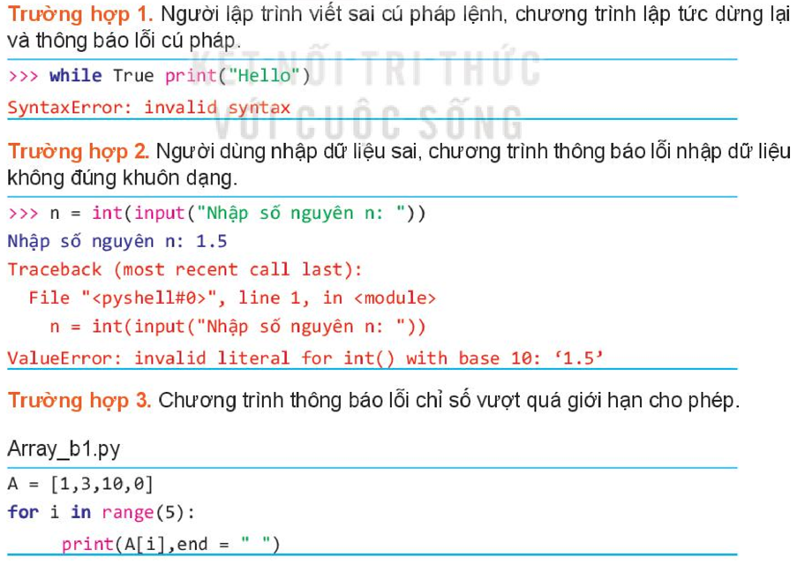  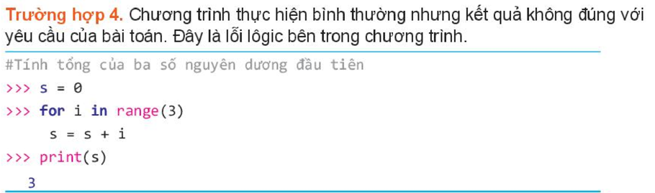  Bước 2. Thực hiện nhiệm vụ  + HS đọc các ví dụ, thảo luận nhóm để chỉ ra các lỗi trong các ví dụ.  + HS Ghi ra giấy các lỗi tương ứng với các ví vụ từ đó phân loại lỗi.  + GV: Quan sát hoạt động nhóm, hỗ trợ HS  Bước 3. Báo cáo, thảo luận  + HS treo bảng phụ kết qủa của nhóm mình lên bảng  + Các nhóm trình bày bài của nhóm mình, các nhóm khác nhận xét bổ sung.  + GV theo dõi và hỗ trợ các nhóm: chiếu chương trình ở mỗi trường hợp lỗi chương trình cho học sinh dễ thực hiện  Bước 4. Kết luận, nhận định  + GV chạy chương trình ở từng trường hợp và chỉ ra đây là lỗi gì, thuộc loại lỗi nào  + GV chốt lại 3 loại lỗi thường gặp trong python: lỗi cú pháp, lỗi ngoại lệ và lỗi logic: | Sản phẩm 1  - Với trường hợp 1 : HS trả lời được đây là lỗi cú pháp ( viết sai cú pháp lệnh). Chương trình dừng và thông báo lỗi Syntax error ( lỗi cú pháp)  Sản phẩm 2  - Với trường hợp 2: Hs biết người dùng nhập dữ liệu sai, hàm int () không thể thực hiện được, chương trình dừng lại và báo lỗi. Mã lỗi là ValueError. Đây là lỗi Runtime ( lỗi trong khi đang thực hiện) hay còn gọi là lỗi ngoại lệ (Exception error)  Sản phẩm 3  - Với trường hợp 3: chương trình phát hiện lỗi chí số vượt quá giới hạn tại dòng 3. Chương trình dừng và báo lỗi. Mã lỗi là IndexError. Đây là lỗi Runtime.  Sản phẩm 4  Chương trình không cón lỗi Runtime, nhưng kết quả đưa ra sai, không có mã lỗi nào được trả lại. Đây là lỗi ngữ nghĩa hoặc lỗi logic hoặc lỗi ngữ nghia bên trong chương trình.
Hoạt động 2. Nhận biết một số lỗi ngoại lệ thường gặp (Thời gian ?)
a. Mục tiêu
- HS biết được một số lỗi ngoại lệ phổ biến trong Python
b. Nội dung
- Nhận biết một số lỗi ngoại lệ thường gặp trong chương trình Python.
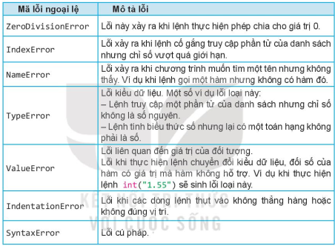
- Nhận biết lỗi chương trình thông qua các ví dụ
c. Sản phẩm
- Hs phân biệt được các lỗi và sửa được các lỗi các ví dụ SGK
d. Tổ chức hoạt động

HOẠT ĐỘNG CỦA GV – HS | DỰ KIẾN SẢN PHẨM
Bước 1. Giao nhiệm vụ học tập  Yêu cầu HS quan sát các lệnh, từ đó nhận biết:  ? Một số của lỗi chương trình  ? Nêu mã lỗi ngoại lệ của mỗi lệnh  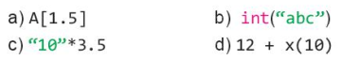  Bước 2. Thực hiện nhiệm vụ  + HS đọc các ví dụ, thảo luận nhóm để chỉ ra các lỗi trong các ví dụ.  + HS Ghi ra giấy các lỗi tương ứng với các ví vụ từ đó phân loại lỗi.  + GV: Quan sát hoạt động nhóm, hỗ trợ HS  Bước 3. Báo cáo, thảo luận  + HS treo bảng phụ kết qủa của nhóm mình lên bảng  + Các nhóm trình bày bài của nhóm mình, các nhóm khác nhận xét bổ sung.  + GV theo dõi và hỗ trợ các nhóm: Nhấn mạnh lỗi ở mỗi trường hợp để học sinh dễ nhận biết.  Bước 4. Kết luận, nhận định  GV chạy chương trình ở từng trường hợp và chỉ ra đây là lỗi gì, mã lỗi ngoại lệ của mỗi lệnh.  + GV nhấn mạnh: Mỗi lỗi ngoại lệ sẽ sinh ra mã lỗi riêng biệt. Thông qua mã lỗi này để biết cách xử lí các lỗi. | Sản phẩm 1  - Lỗi kiểu dữ liệu: TypeError  - Lỗi giá trị dữ liệu: ValueError  - Lỗi kiểu dữ liệu: TypeError  - Nếu có lỗi xảy ra thì có thể là các loại lỗi sau đây: TypeError nếu dữ liệu (số 10) truyền vào đối số của hàm x() bị sai kiểu, hoặc NameError nếu hàm x() chưa được định nghĩa trước đó, hoặc TypeError nếu giá trị trả lại của hàm x(10) không cùng kiểu để có thể thực hiện phép toán 12+x(10).

Hoạt động 3. Thực hành
a. Mục tiêu
- Thực hành lập trình kiểm tra khả năng sinh lỗi khi chạy chương trình
b. Nội dung
- Viết chương trình nhập các số nguyen m, n từ bàn phím, cách nhau bởi dấu cách. Chương trình đưa ra tổng, hiệu, thương của hai số đã nhập.
- Viết chương trình nhập số tự nhiên n và nhập lần lượt n số nguyên đưa vào danh sách số A. Sau khi nhập xong in danh sách A ra màn hình.
c. Sản phẩm:
Chương trình 1
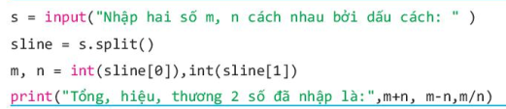
Chương trình 2
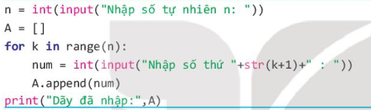
d. Tổ chức hoat động
HOẠT ĐỘNG CỦA GV – HS | DỰ KIẾN SẢN PHẨM
Bước 1. Giao nhiệm vụ học tập  Nhiệm vụ 1. Viết chương trình nhập các số nguyen m, n từ bàn phím, cách nhau bởi dấu cách. Chương trình đưa ra tổng, hiệu, thương của hai số đã nhập.  Nhiệm vụ 2. Viết chương trình nhập số tự nhiên n và nhập lần lượt n số nguyên đưa vào danh sách số A. Sau khi nhập xong in danh sách A ra màn hình.  Bước 2. Thực hiện nhiệm vụ  + Các nhóm thảo luận, phân tích bài toán để đưa ra ý tưởng giải quyết.  + HS gõ và thực hiện chương trình.  + GV:  - Mời đại diện 1 nhóm trình bày ý tưởng, các nhóm còn lại nhận xét, bổ sung( nếu cần).  - Quan sát hoạt động nhóm, hỗ trợ HS  Bước 3. Báo cáo, thảo luận  + Trình chiếu kết quả của 1 đến 2 nhóm, yêu cầu các nhóm chạy và thực hiện chương trình, các nhóm khác nhận xét bổ sung.  + GV theo dõi và hỗ trợ các nhóm: Nhấn mạnh lỗi ở mỗi trường hợp để học sinh dễ nhận biết.  Bước 4. Kết luận, nhận định  GV chạy chương trình, lấy ví dụ và chỉ ra vị trí có thể phát sinh lỗi chương trình.  Nhiệm vụ 1: Các khả năng sinh lỗi của chương trình:  - Các số m, n khi nhập vào không là số nguyên.  - Giữa hai số m, n không có dấu cách.  - Số n nhập vào là số 0.  Nhiệm vụ 2: Các khả năng sinh lỗi của chương trình:  - Số n được nhập không là số nguyên.  - Mỗi số hạng của danh sách nhập vào không là số nguyên. | -

C. HOẠT ĐỘNG LUYỆN TẬP (Thời gian ?)
a . Mục tiêu: Nhận ra lỗi trong chương trình và cách xử lí lỗi.
b. Nội dung:
1. Các lệnh sau có sinh lỗi chương trình không? Nếu có thì mã lỗi là gì?
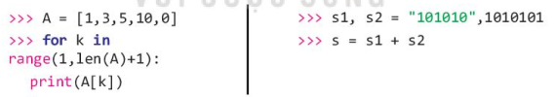
2. Để tính giá trị trung bình của một danh sách số A, người lập trình đã dùng lệnh sau để tính:
Lệnh này có thể sinh lỗi ngoại lệ không? Nếu có thì là những lỗi gì?
c. Sản phẩm
- Bài làm của học sinh, kĩ năng giải quyết nhiệm vụ học tập.
d. Tổ chức hoạt động
Bước 1. Giao nhiệm vụ học tập:
- Thực hiện các bài tập 1, 2 SGK trang 144
Bước 2. Thực hiện nhiệm vụ:
- HS thực hiện theo yêu cầu
Bước 3. Báo cáo, thảo luận:
- Kết thúc thảo luận, GV kiểm tra sản phẩm của HS.
Bước 4. Kết luận, nhận định:
- GV kiểm tra, đánh giá sản phẩm và cho điểm theo mức độ hoàn thành nhiệm vụ của HS (có thể đánh giá theo từng sản phẩm hoặc toàn bộ sản phẩm của bài).
- Hướng dẫn HS sửa lỗi (nếu có) theo các nội dụng sau:
Bài 1: Nhóm lệnh 1 có lỗi chỉ số
Nhóm lệnh 2 có lỗi kiểu dữ liệu
Bài 2: Lỗi có thể phát sinh là lỗi chia cho 0 nếu dãy A rỗng

D. HOẠT ĐỘNG VẬN DỤNG (Thời gian ?)
a) Mục tiêu: Vận dụng các kiến thức vừa học quyết các vấn đề học tập và thực tiễn.
b) Nội dung:
Bài 1. Giả sử em được yêu cầu viêt một chương trình nhập số tự nhiên n từ bàn phím, kết quả đưa ra là danh sách các ước số thực sự của n, tính cả 1 và không tính n. Hãy viết chương trình và kiểm tra các khả năng sinh lỗi khi thực hiện chương trình.
Bài 2. Em hãy viết một chương trình nhỏ để khi chạy sẽ sinh mã lỗi NameError.
c) Sản phẩm: HS vận dụng các kiến thức trả lời 2 câu hỏi trong SGK trang 144.
d) Tổ chức thực hiện:
Bước 1. Giao nhiệm vụ học tập:
- Thực hiện các bài tập 1, 2 SGK trang144
Bước 2. Thực hiện nhiệm vụ:
- HS thực hiện theo yêu cầu
Bước 3. Báo cáo, thảo luận:
- Kết thúc thực hành, GV kiểm tra sản phẩm của HS.
Bước 4. Kết luận, nhận định:
- GV kiểm tra, đánh giá sản phẩm và cho điểm theo mức độ hoàn thành nhiệm vụ của HS (có thể đánh giá theo từng sản phẩm hoặc toàn bộ sản phẩm của bài).
- Hướng dẫn HS sửa lỗi (nếu có) theo các nội dụng sau:
Bài 1: Chương trình có thể như sau:
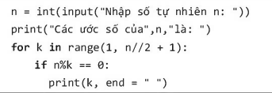
Chương trình trên có thể sinh lỗi ngoại lệ như sau:
- Dữ liệu đã nhập không phải số tự nhiên, ví dụ nhập số thập phân hoặc xâu kí tự.
- Không nhập gì mà nhấn phím Enter ngay sau dòng yêu cầu nhập liệu.
Bài 2: Nếu chương trình có lệnh gọi đến một biến chưa được gán hay hàm chưa được định nghĩa thì sẽ phát sinh lỗi NameError.

